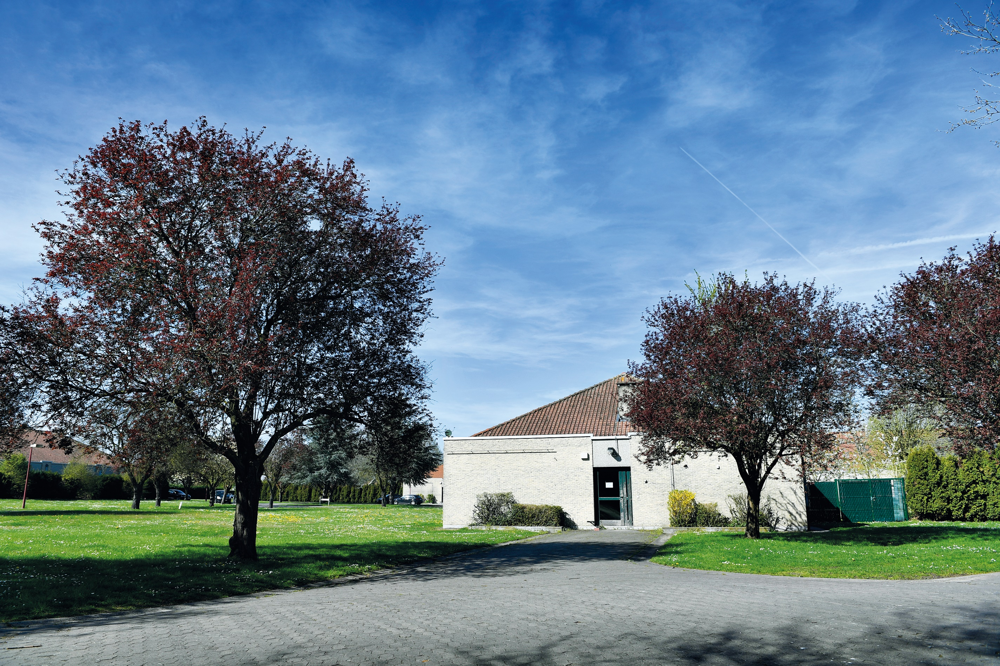
Date d’application : 15/08/2026
Date de révision : 15/08/2027

CHP Chêne aux haies · www.chpchene.be
Brochure d’accueil :
NIKI DE ST PHALLE

Centre Hospitalier Psychiatrique Chêne aux Haies

PRESENTATION DE L’UNITE
BIENVENUE


Cadre chef de service : GERODEZ François
Infirmier en chef : LAZARO Y COMAS Steve
Coordinatrice : CARLIER Marjorie


Infirmiers relais stagiaire : Betty

Chers étudiants,
Je suis heureux de vous accueillir dans notre unité. Vous allez découvrir une pratique exigeante et profondément humaine, centrée sur la relation soignante.
Notre unité se distingue par une dynamique pluridisciplinaire forte : ici, les infirmiers ne sont pas majoritaires, ce qui vous permettra de collaborer étroitement avec des professionnels aux approches complémentaires tel que psychologues, éducateurs, ergothérapeutes, kinésithérapeutes, assistants sociaux.
Une belle occasion d’élargir votre regard et de nourrir votre pratique.
L’équipe est là pour vous accompagner.
Soyez curieux, bienveillants et ouverts à l’expérience.
Bon stage à vous !
Steve Lazaro Y Comas


065 41 87 12

Présentation médicale et soignante
MISSION ET VALEUR

Notre mission est de proposer une continuité des soins pour les patients en leur permettant de maintenir leur lieu de vie et les accroches existantes dans la Cité.
Notre service peut être une alternative, comme son nom l’indique, à la prise en charge en hospitalisation complète ou une suite de celle-ci permettant une consolidation du travail fait.

Il se veut un lieu sécurisant et contenant qui propose une dynamique individuelle et groupale appropriée à chaque personne.
Il a pour but de retrouver un apaisement, une meilleure compréhension et confiance en soi afin de favoriser un ancrage stable dans la vie quotidienne et les projets futurs de la personne.

PATHOLOGIES TRAITEES DANS l’UNITE

Les principales pathologies rencontrées sont :
- Les psychoses
- Les troubles de l’humeur
- Les troubles de la personnalité …
- Angoisse
- Sentiments de dévalorisation, de vide
- Etat dépressif
- Burnout
PRINCIPALES TECHNIQUES DE SOINS UTILISES DANS L’UNITE

- Traitements par injection
- Prises de sang (liées aux traitements)
- Semainiers
- Entretiens individuels (filière Mosaïque) centrés sur des questions de santé tant psychiques que physiques
- Distribution de traitements Per Os
- Prise en charge de groupes thérapeutiques
- Administration de Spravato® (dans le cadre de traitement de la dépression sévère)

Cadre organisationnel

DEROULEMENT D’UNE JOURNEE TYPE NIKI DE SAINT PHALLE
8h00

9h15
9h30
10h00
11h50
12h00
14h00
15h30
16h00
Accueil des patients qui se rassemblant au salon
Moment propices aux injections
Point info. Description des ateliers et groupes proposé aux patients pour la journée
Proposition et vente de produits sucrés destinés aux patients (filière Mosaïque)
Début des ateliers et groupes thérapeutiques du matin
Distribution des traitements de midi et des tickets repas
Temps de pause au restaurant de l’hôpital jusqu’à 13h30
Début des ateliers et groupes thérapeutiques de l’après-midi
Fin des ateliers
Fermeture des portes

DEROULEMENT D’UNE JOURNEE TYPE SPRAVATO ®
Accueil des patients et installation en chambre Spravato ®
Questionnement autour des précautions d’usage et évaluation clinique du patient
Prise de paramètres
Administration(s) en fonction de la prescription médicale
Prise de paramètres et évaluation clinique
Surveillance
Prise de paramètres et évaluation clinique
Fin de la surveillance et raccompagnement du patient vers la sortie de l’unité

8h30

9h00
9h15
9h45
10h00
11h15
11h30

La réunion clinique Mosaïque a lieu chaque mercredi de 13h30 à 16h.
La réunion clinique Diagonale a lieu chaque mercredi de 9h à 11h.
Le tableau blanc a lieu chaque jour à 15h30
Les journées sont également ponctuées de divers rendez-vous, réunions, entretiens de préadmission/ admission, temps d’échanges informels avec les patients, soins infirmiers divers, bilans thérapeutiques…
ORGANISATION GENERALE DE L’UNITE

Les patients sont admis à l’unité Niki de Saint Phalle à l’issue d’une procédure de préadmission. Lors de cet entretien initial, le projet thérapeutique et les modalités de prise en charge leur sont présentés. Ils sont invités à partager leur parcours de soins ainsi que leurs attentes. La candidature est ensuite examinée et discutée en réunion clinique avant toute décision médicale d’admission.

La prise en charge proposée est ambulatoire, pluridisciplinaire et structurée autour d’ateliers thérapeutiques. Ces ateliers s’articulent autour de quatre axes complémentaires :
• Verbal
• Corporel
• Créatif
• Social

L’équipe infirmière assure l’administration des traitements de midi ainsi que les injections de neuroleptiques à action prolongée (selon le lieu de vie du patient). Elle anime également divers ateliers, en binôme infirmier ou en collaboration avec un professionnel paramédical.

L’administration du Spravato® pour les patients non hospitalisés est réalisée au sein de l’unité par l’équipe infirmière. Ces patients sont pleinement intégrés à la vie communautaire et à la dynamique de soins de l’unité les jours où ils ne reçoivent pas ce traitement.

Au cœur de notre approche, le patient est considéré comme acteur de son parcours. Il est invité à s’impliquer activement dans les soins et les activités proposées, dans une logique de co-construction et de responsabilisation.
AXES D’EXCELLENCE DE L’UNITÉ

- Ce que l’étudiant doit connaitre à la fin de son stage

• Être en mesure de décrire avec précision les spécificités de la prise en charge des patients au sein d’un hôpital de jour psychiatrique.
• Savoir présenter un groupe thérapeutique structuré autour de l’éducation à la santé.
- Comprendre et visualiser le fonctionnement d’une prise en charge pluridisciplinaire, portée principalement par une équipe paramédicale.
• Connaître l’ensemble des médicaments administrés aux patients de l’unité Niki De Saint Phalle, en maîtrisant leurs propriétés, leurs indications et leurs effets secondaires.
• Être capable de rédiger une note d’observation pertinente et rigoureuse dans le dossier de soins des patients.
• Maîtriser l’acte technique de l’injection intramusculaire, tant sur le plan théorique que pratique.

- L’hôpital de jour Niki De Saint Phalle développe actuellement un projet innovant autour de l’administration des neuroleptiques retard, conçu selon une approche sensorielle fondée sur les cinq sens.
- Ce projet vise plusieurs objectifs :
  - Déstigmatiser l’acte d’injection en le sortant du cadre médical qui peut être anxiogène pour nos patients.
  - Créer une atmosphère rassurante pour les patients, favorisant l’adhésion au traitement.
  - Renforcer la relation soignant-soigné par une approche empathique et personnalisée.
  - Réduire les vécus traumatiques liés aux soins psychiatriques.
  - Améliorer la qualité de vie et le bien-être psychique des patients en hôpital de jour.
  - Offrir une expérience du soin différente de ce que nos patients ont pu vivre jusqu’à présent dans leur parcours.

PRERECQUIS

Avant d’arriver en stage, l’étudiant doit connaitre :
- La base théorique des pathologies psychiatriques rencontrées à Niki De Saint Phalle (voir plus haut dans Pathologies traitées) et le traitement associé.

- Le traitement de la dépression sévère à base de Spravato® et sur son mode d’administration

L’équipe de Niki De Saint Phalle vous souhaite un excellent stage.

CONTACT

065 41 87 12

ICANE : BATON Suzy
DECAIX Gautier
ICANE@chpchene.be

